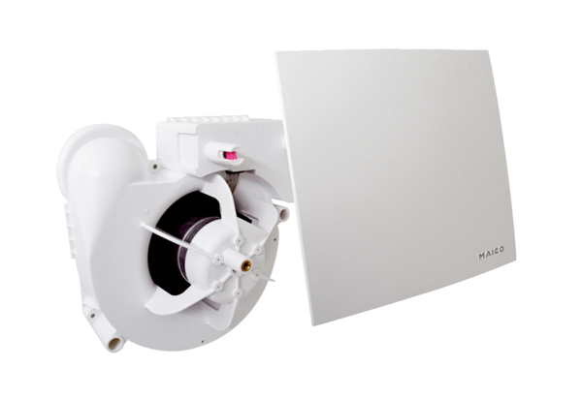Ventilátor egység ER 100 EHCsomagolási egység: 1 darabVálaszték:
Termékszám: 0084.0384Gyártó: MAICO

